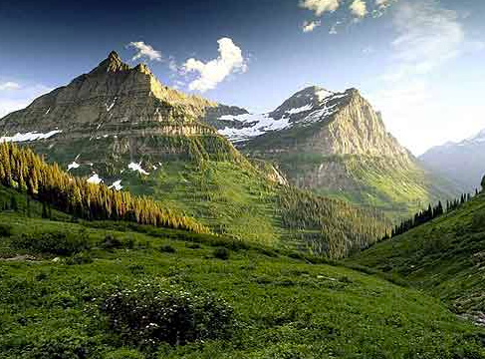

# LOGO GREENWATCHER

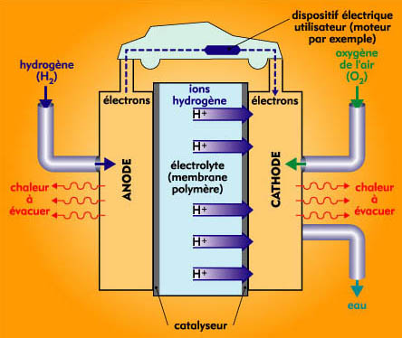

# Une technologie de pointe

GreenWatcher participe à la protection de votre environnement. Notre entreprise intègre ses solutions de surveillance de sites isolés tout autour du monde. Ne perdez plus de temps en envoyant des techniciens pour la moindre réparation , la transmission GPS des informations et l’architecture décentralisée de nos serveurs de données vous permettent d’accéder à la plateforme de monitoring partout dans le monde.

### Au service de la surveillance de votre site.

**La pile à Hydrogène**

**Une production d’électricité durable et sans impact.**

L’autonomie conséquente de notre système de monitoring de sites isolés repose sur l’utilisation de la pile à hydrogène pour alimenter le site. N’utilisant que le l’hydrogène comme carburant notre installation offre jusqu'à une année d’autonomie. Cette installation permet une réduction considérable de vos fréquences d’interventions sur sites.

**Un réseau de capteur adapté et évolutif.**

Chez GreenWatcher, nous pensons que chaque site à surveiller est un nouveau défi, c’est pourquoi nous proposons plus de 60 types de capteurs adaptables sur notre système. La technologie ZigBee, parfaitement intégrée à notre système d’acquisition des données permet ainsi de connecter plus de 5000 capteurs et de transmettre ces informations au centre de supervision accessible partout.